Android Studio更新升级方法

1. 为什么要写更新方式呢?

Android Studio中菜单栏中Help ---->Check for Update 更新命令，但是我们选择此命令的时候会出现

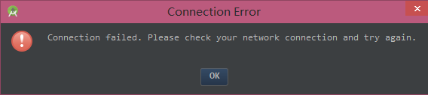

这就是因为我们万能的“墙”。

以下为解决方案：

1. 首先我们先要知道我们安装的Android Studio的版本

通过Help ---->About命令可以得到如下图：

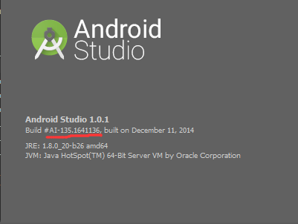

这是我更新完的版本，之前版本是#AI-135.1629389

1. 获得最新Android Studio的版本

上一布我们获得了我们安装的Adroid Studio的版本号，然后我们需要知道最新的Android Studio的版本号，在浏览器中访问

<https://dl.google.com/android/studio/patches/updates.xml>，

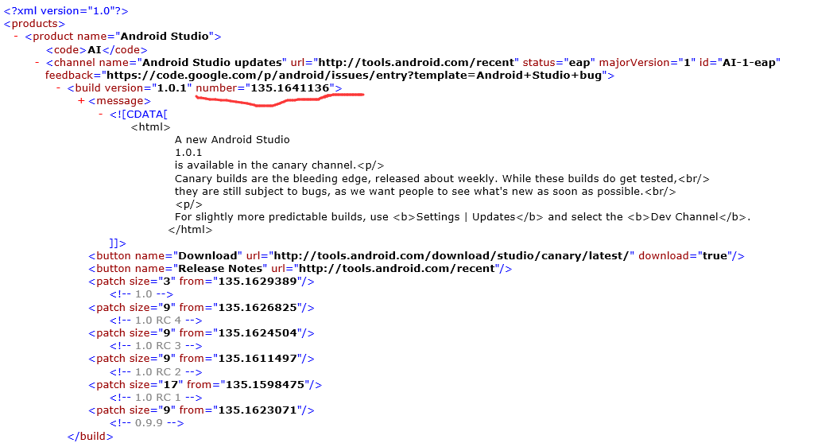

标记处为最新Android Studio的版本号135.1641136 。

1. 下载Android Studio增量更新包

通过我们获得的已安装Android Studio版本号和最新版本号下载Android Studio增量更新包，

<https://dl.google.com/android/studio/patches/AI-$FROM-$TO-patch-win.jar>

$FROM为已安装版本号；

$TO为最新版本号；

以我本次更新为例，浏览器中输入

<https://dl.google.com/android/studio/patches/AI-135.1629389-135.1641136-patch-win.jar>

下载好增量更新包；



1. 安装更新包

将下载好的增量更新包放到一目录文件中，切记其目录不能为Android Studio安装目录，并且其目录中不能有空格，我将更新包放到E盘根目录下，Android Studio安装在E:\Program Files\Android\Android Studio目录下；

然后关闭Android Studio，并打开命令提示符找到Android Studio安装目录，键入以下命令：

java -classpath E:\AI-130.745757-132.809981-patch-win.jar com.intellij.updater.Runner install . 最后一个“.”表示安装到当前目录;

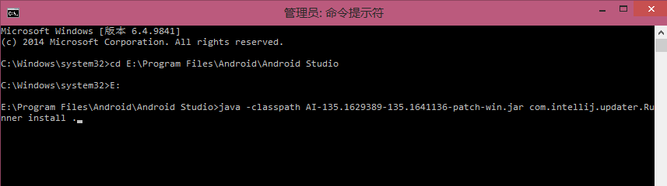

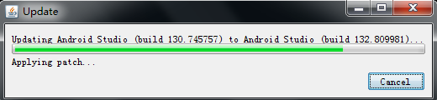

然后打开Android Studio Help ------->About看看自己的版本是不是更新了啊。

Junyuz添加的内容

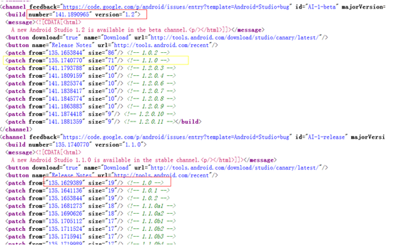

按照上面提到的方法，直接从1.0升级到1.2是没有增量更新包的，所以需要先从1.0升级到1.1，然后再从1.1升级到1.2才行。